**Robot collaboratif Mono-Axe**

**Robot CoMax**

|  |  |  |
| --- | --- | --- |
|  |  |  |

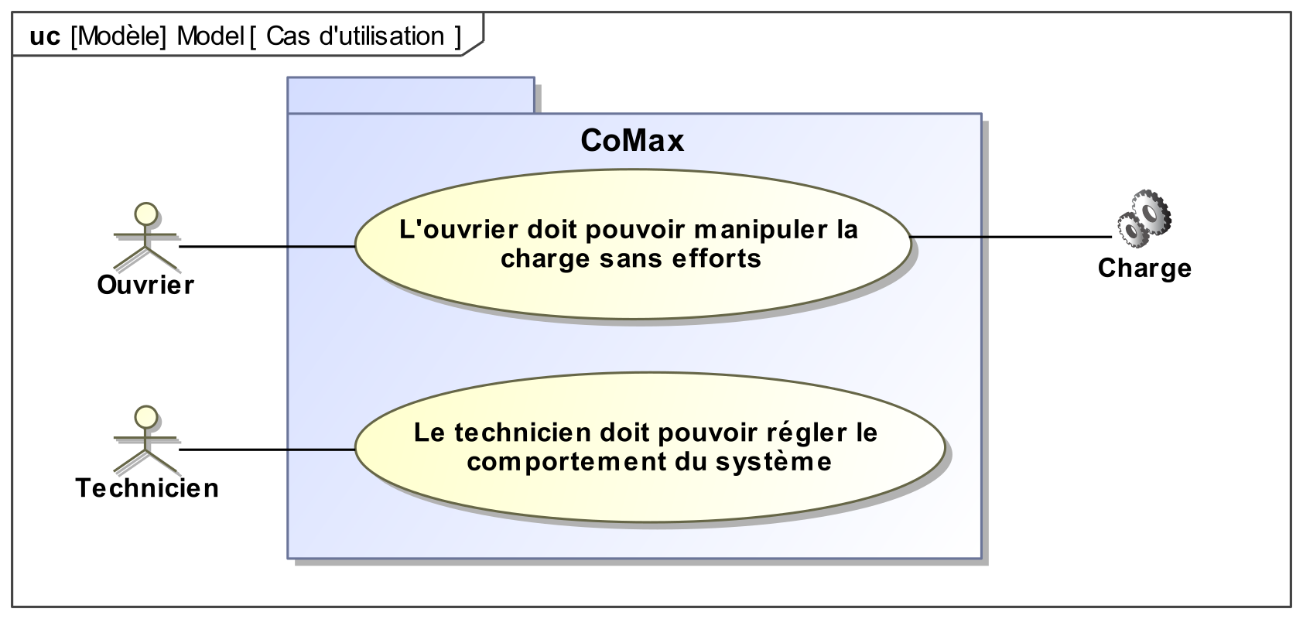

Le système étudié est une partie d’un robot collaboratif. Ce type d’équipement permet d’assister l’humain dans les tâches industrielles où il est nécessaire d’appliquer un effort répétitif pendant le travail. Le robot collaboratif est commandé de manière continue et intuitive par l’utilisateur ; pour cette raison, il est dit collaboratif puisque l’humain se trouve déchargé des efforts dans sa tâche. Cette solution limite les risques des Troubles Musculo Squelettiques et l’utilisateur peut alors uniquement se concentrer sur le contrôle du travail à accomplir.

**Préparation Aux Épreuves Orales De La Filière PSI**

|  |  |  |
| --- | --- | --- |
| **Problématique :**   |  |  | | --- | --- | | On s’intéresse ici aux performances de l’asservissement en position du CoMaX. Lors de tâches répétitives, le robot doit pouvoir atteindre certaines positions (haute ou basse) avec des performances précises.  **Le CoMax permet-il à l’ouvrier de l’assister dans la réalisation de tâches rapides et précises ?** |  |   Pour répondre à cette question, on souhaite disposer d’un modèle multiphysique fiable, permettant de minimiser le nombre d’essais à réaliser sur le système. |

# Découverte – Manipulation – Observation – Description

|  |
| --- |
| **Objectif 1: s’approprier le fonctionnement du CoMax – Durée estimée : 15 min.** |

*Cette première partie nécessite la lecture préalable des fiches : « Fonctionnement », « Acquisition » et « Ingénierie Systèmes ».*

|  |
| --- |
| **Activité 1**  En vous aidant de la fiche « Fonctionnement », mettre en service le CoMAX dans le mode « Collaboration » en utilisant aucune masse puis 3 masses. |

|  |
| --- |
| **Activité 2**  Préparer une synthèse orale décrivant le fonctionnement du robot et de ses constituants. Vous pourrez vous appuyer sur la représentation de la chaine fonctionnelle du système. |

|  |
| --- |
| **Objectif 2: valider les choix technologiques du constructeur – Durée estimée : 5 min.** |

|  |
| --- |
| **Activité 3**  Déterminer le rapport de transmission $K_{tran}$ du CoMax sous la forme $V=K_{tran}ω_{m}$ où $V$ est la vitesse de translation de l’axe (m.s-1) et le taux de rotation du moteur (rad.s-1). (Laisser la question plus ouverte ?)  Vérifier que cette valeur est en adéquation avec l’exigence ?????. |

# Appropriation de la problématique

|  |
| --- |
| **Objectif 3 : s’approprier la problématique – Durée estimée : 15 min.** |

*Rappel : on souhaite connaître l’aptitude du robot NAO à marcher à allure faible et à allure rapide. Pour cela on souhaite disposer d’un modèle multiphysique fidèle au support réel.*

|  |
| --- |
| **Activité 4**   * En utilisant la fiche « Acquisition », réaliser un essai pour un déplacement de 30 mm. Que dire des performances du système à l’égard de l’exigence ***. * Dans le cas où l’exigence ne serait pas respectée, proposer succinctement une démarche permettant de trouver une solution au problème. |

# Enrichissement du modèle multiphysique

|  |
| --- |
| **Objectif 4 : *– Durée : 20 minutes*** |

*Cette première partie nécessite la lecture préalable des fiches : « Acquisition » et « Simulation ».*

Afin de valider le modèle multiphysique, on se propose dans un premier temps d’analyser des réponses du système à un échelon. Réaliser les essais suivants sur le système :

|  |  |  |  |  |  |
| --- | --- | --- | --- | --- | --- |
|  | Essai 1 | Essai 2 | Essai 3 | Essai 4 | Essai 5 |
| Amplitude échelon (degrés) | 5 | 20 | 10 | 10 | 10 |
| Correcteur proportionnel Kp | 200 | 200 | 200 | 1000 | 1500 |

Ouvrir le modèle « Comax_AsservissementPosition.slx ».

|  |
| --- |
| **Activité 5**  Décrire le modèle multiphysique.  Déterminer l’inertie équivalente de l’axe linéaire en fonction (entre autres) du nombre de masses.  Déterminer **méthodiquement** l’expression du couple moteur en fonction de la vitesse de rotation du moteur.  Compléter le modèle multiphysique. |

|  |
| --- |
| **Activité 6**  Vérifier que les conditions de simulation sont les mêmes que les conditions expérimentales. Réaliser les mêmes essais qu’à la question précédente. Confronter les résultats expérimentaux et les résultats issus de la simulation. |

# Mettre en œuvre la correction du système

|  |
| --- |
| **Objectif 5  *– Durée : 20 minutes*** |

|  |
| --- |
| **Activité 7**   * Un correcteur proportionnel permet-il de valider les exigences du cahier de charges ? Qu’apporterait une action proportionnelle ? Une action intégraje ? * Tracer le diagramme de Bode de la boucle ouverte non corrigée. |

On met en œuvre un correcteur PID de la forme suivante : $C_{P}\left(p\right)=K_{PP}+\frac{K_{IP}}{p}+\frac{K_{DP}p}{1+\frac{K_{DP}}{16K_{PP}}p}$

# Synthèse

|  |
| --- |
| **Objectif 7  Exposer clairement le travail effectué *– Durée : 10 minutes*** |

|  |
| --- |
| **Activité 9**   * Proposer un poster présentant une synthèse de votre travail. Sur ce poster devront apparaitre les éléments clé abordés précédemment ainsi que la démarche scientifique mise en œuvre pour répondre à la problématique. Les outils de communication nécessaires à sa rédaction sont laissés à votre initiative. |

# FICHE FONCTIONNEMENT : Mise en Œuvre de la cheville NAO et mesure

## Description générale

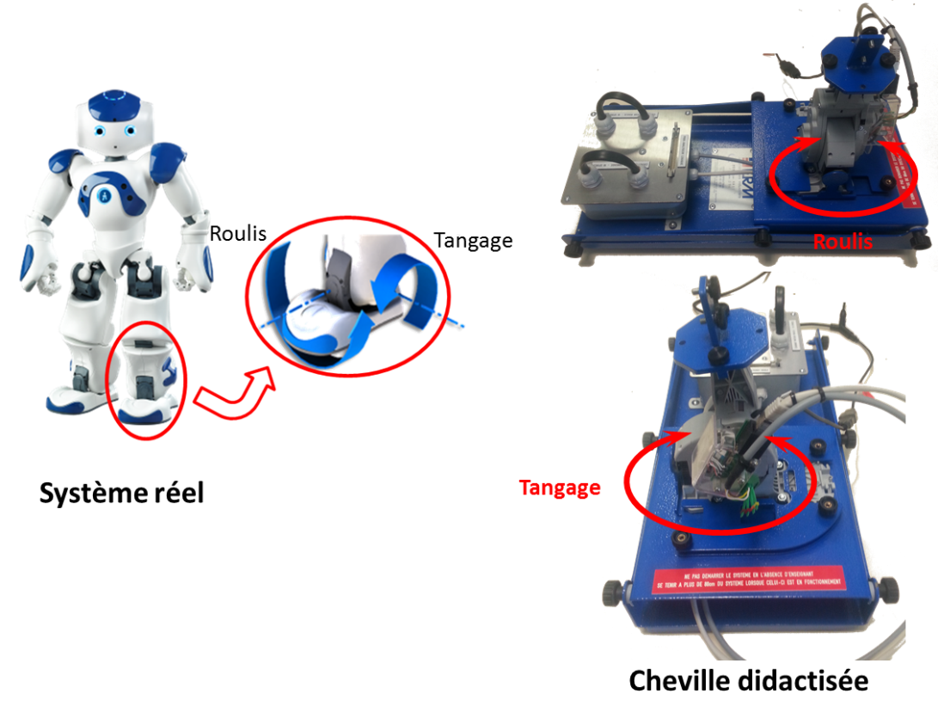



## Lancement du logiciel

1. Lancer le logiciel NAO Ankle kit disponible sur le bureau.
2. Vérifier que le PI en position initiale est bien au valeur indiquée ci-dessous.

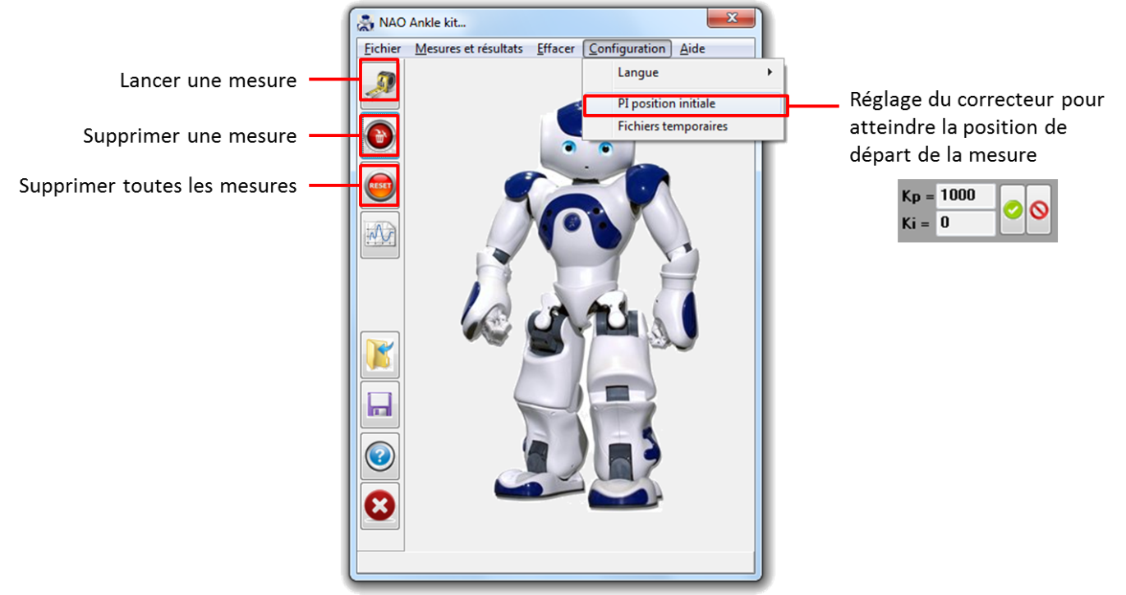

# FICHE ACQUISITION

## Réalisation d’une acquisition

1. Pour réaliser une mesure, cliquer sur l’icône de mesure 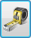.
2. Choisir l’onglet de commande et mesures.
3. Sélectionner l’axe souhaité et paramétrer le signal d’entrée.
4. Choisir le type d’asservissement et les gains du correcteur PI.
5. Choisir les caractéristiques de l’acquisition
6. Lancer la mesure.
7. **Importer les résultats.**

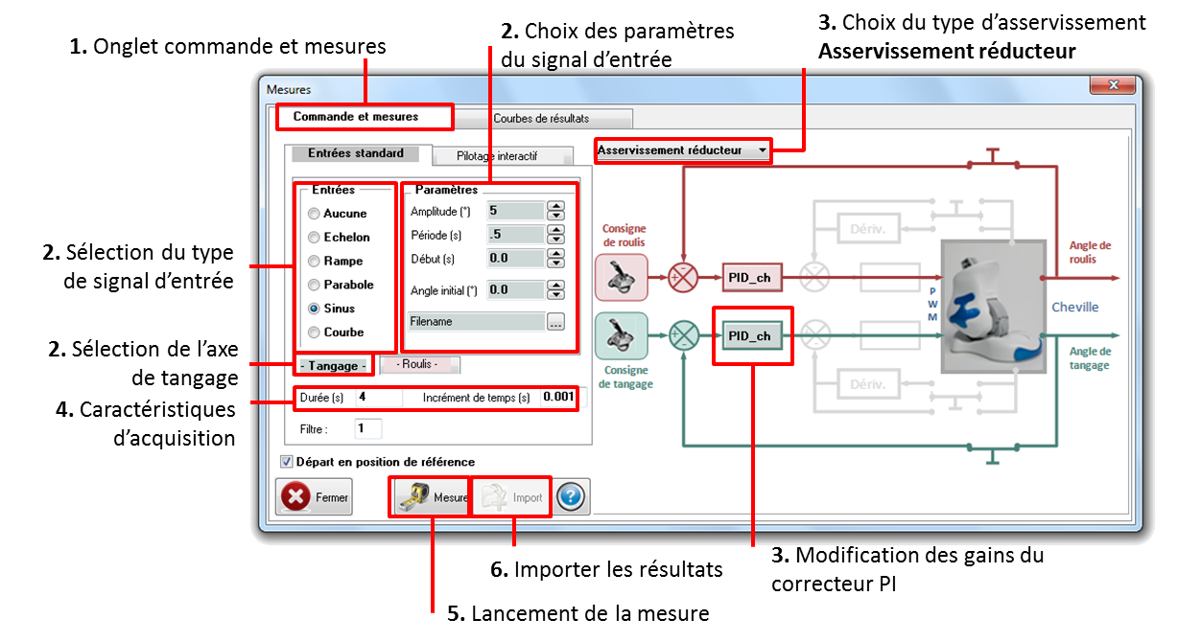

## Visualisation d’une mesure

1. Sélectionner l’onglet « courbes de résultats ».
2. Ajouter le nombre de courbes nécessaire.
3. Sélectionner la grandeur à afficher.
4. Sélectionner les séries de mesures à afficher.
5. Tracer les courbes.

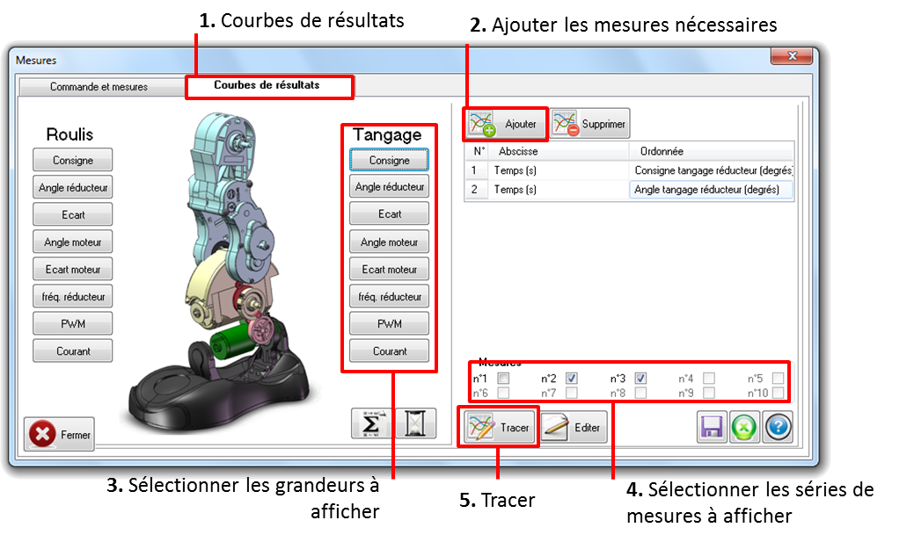

# FICHE INGENIERIE SYSTEMES

## Diagrammes partiels des cas d’utilisation

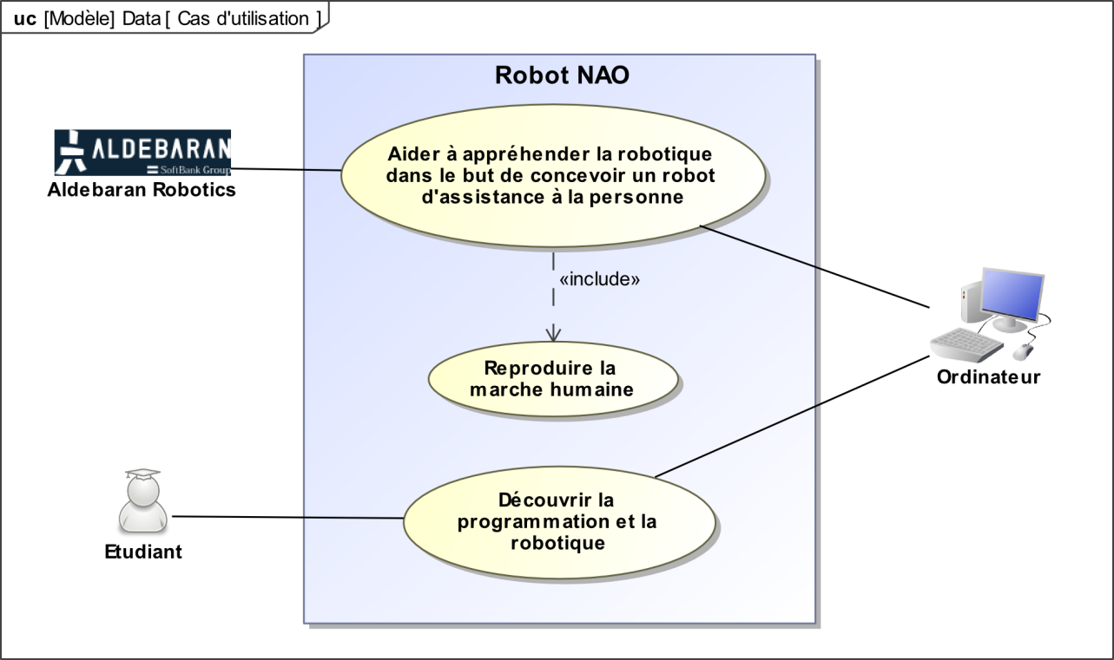

## Diagramme partiel des exigences

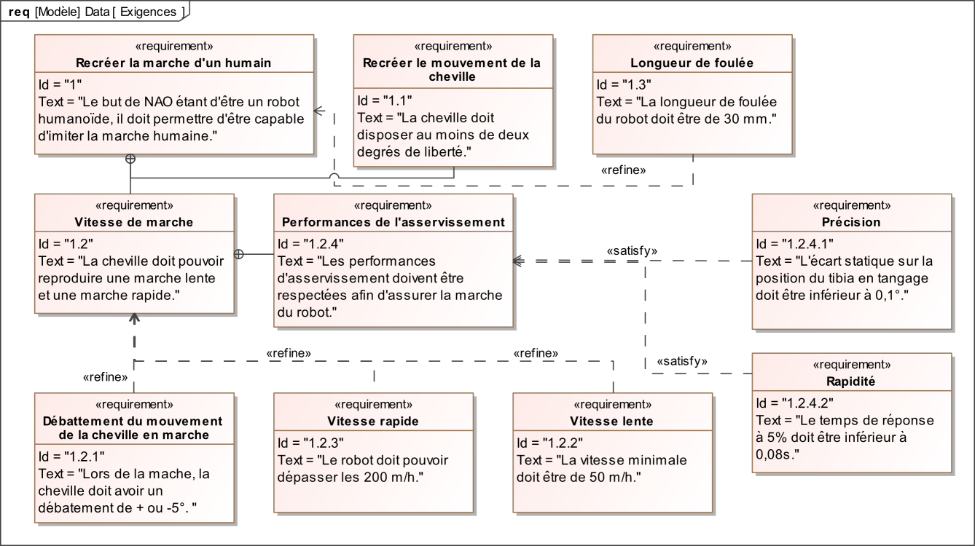

## Diagramme de bloc et diagramme interne partiels



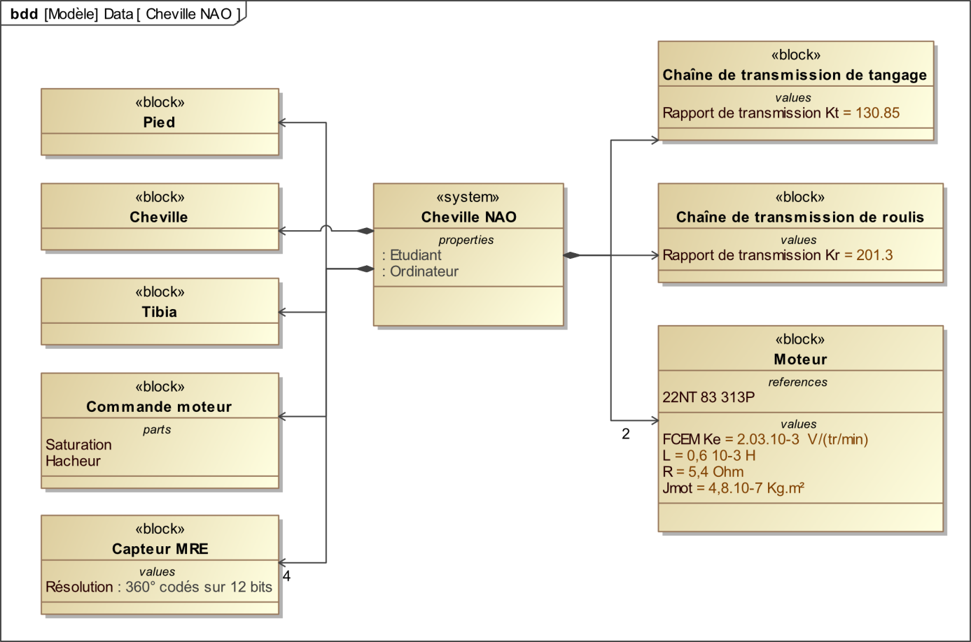

# FICHE SIMULATION : Utilisation de Matlab – Simulink

## Fenêtres Matlab-Simulink

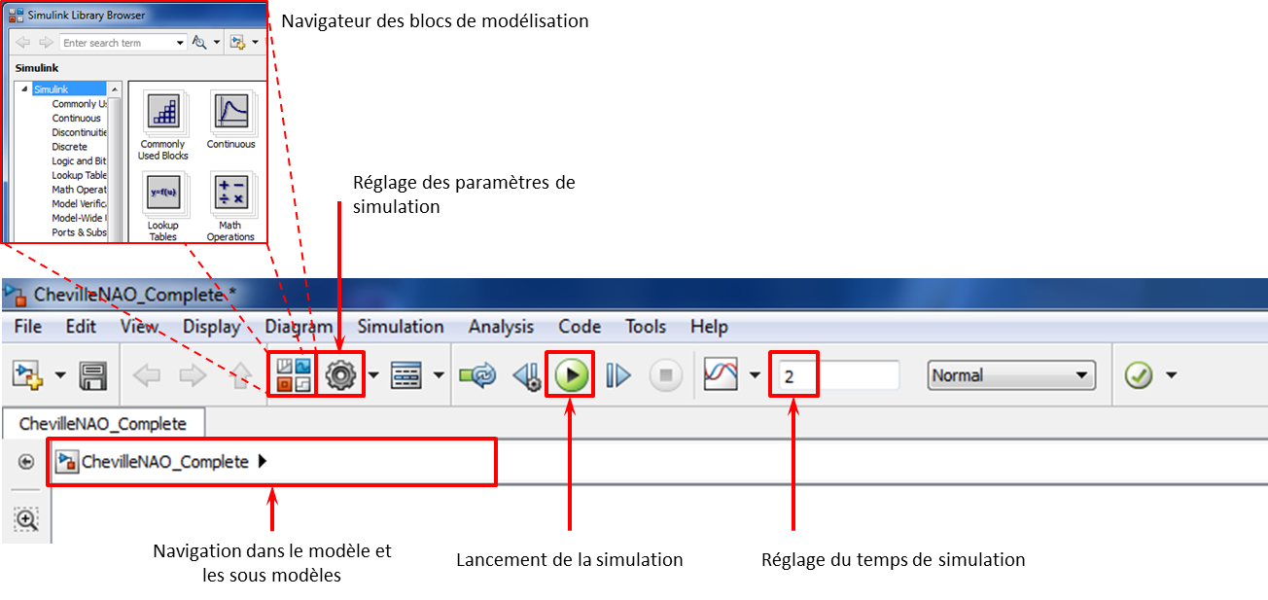

## Lancement d’une simulation

Pour lancer une simulation appuyer sur le triangle vert. Il est possible d’observer dans la fenêtre Matlab le comportement de la cheville. Pour visualiser une courbe double cliquer sur un des scopes.

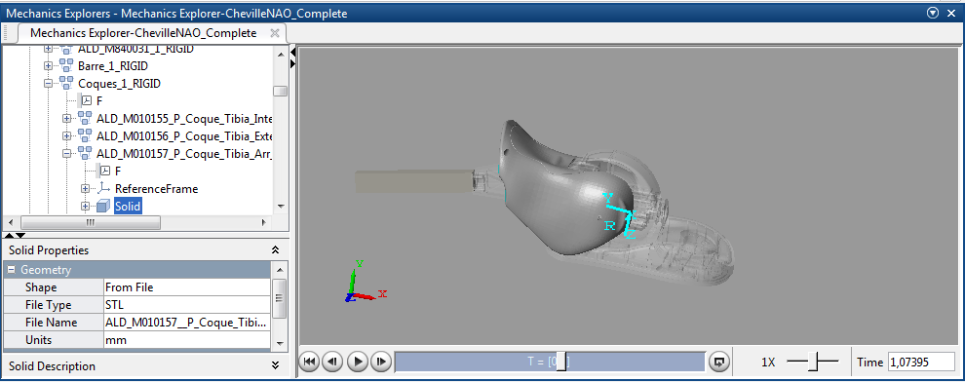

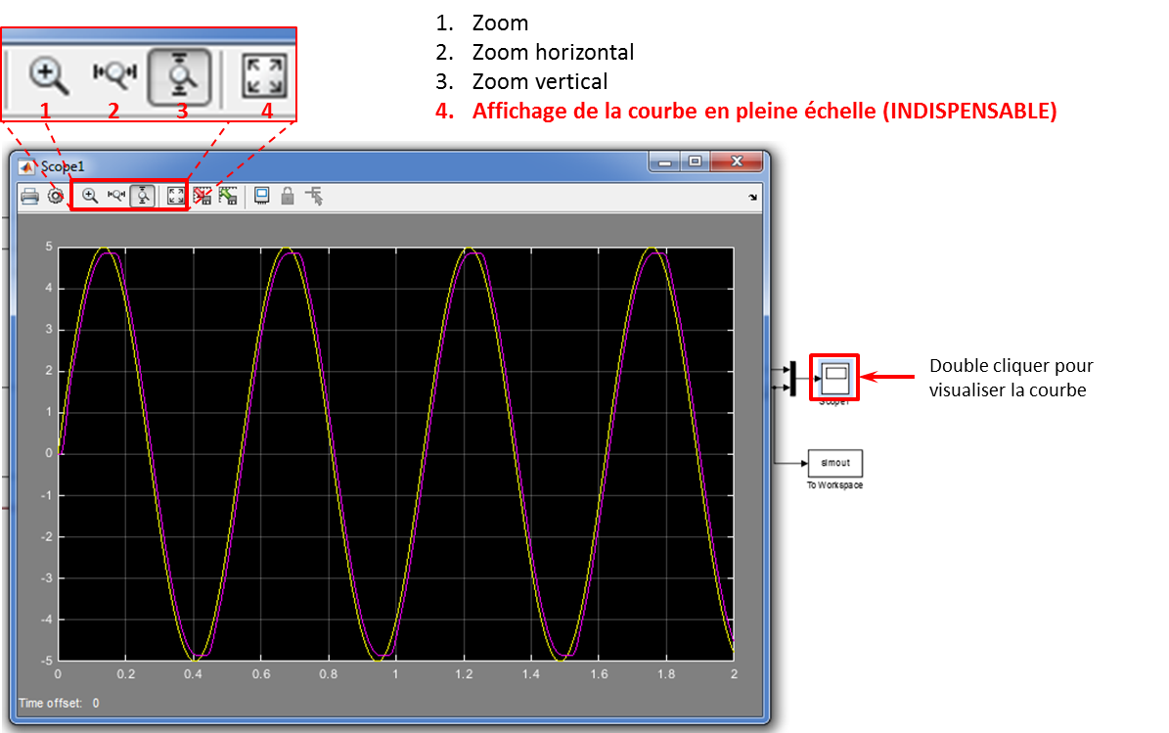

## Ajouter / Modifier des blocs

Pour ajouter les blocs, il faut ouvrir le Simulink Library Browser .

|  |  |
| --- | --- |
| **Modification d’une entrée sinusoïdale** :  Attention, il faut indiquer la **pulsation** dans le champ frequency. | Simulink ▶ Sources ▶ Sine Wave |

|  |  |  |
| --- | --- | --- |
| **Débloquer le bloc de frottement en rotation :** | |  |
|  | * **C**: port à relier à la référence mécanique; * **R**: port à relier à la connexion qui subit le frottement.   Paramètres du bloc :   * *breakaway friction force* : couple à partir duquel le mouvement commence ; * *coulomb friction force* : couple de frottement qui s’exerce pendant le mouvement ;   *viscous friction coefficient* : coefficient de frottement visqueux (négligé ici : 10e-10). | |